*„Budząc się rano, pomyśl jaki to wspaniały skarb żyć, oddychać i móc się radować”.*

Marek Aureliusz

**KARTKA Z POWIATOWEGO KALENDARZA ZDROWIA**



**15 października**

**42 tydzień roku 2020 -**

**15 października – Europejski Dzień Walki z Rakiem Piersi**

Październik już od 1985 roku jest miesiącem walki z rakiem. Natomiast od 2008 roku w dniu **15 października obchodzony jest Europejski Dzień Walki z Rakiem Piersi.** Symbolem walki z rakiem piersi jest różowa wstążka.

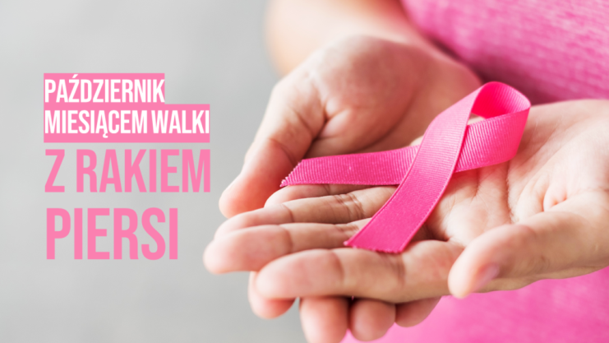

Rak piersi jest najczęściej występującym nowotworem złośliwym u kobiet na świecie (25%) i najczęstszą przyczyną zgonu (14%), a chore na raka piersi stanowią 36% ogółu kobiet żyjących z nowotworami.  Szacuje się, że co roku raka piersi rozpoznaje się u blisko 1,7 miliona kobiet, a ponad 500 tysięcy umiera z tego powodu. Z kolei w Polsce każdego roku na raka zapada 130 000 osób, a prognozy wskazują, że za dziesięć lat może być to aż 160 tysięcy rocznie. W tym **na raka piersi zapada** 10 000 kobiet rocznie, co oznacza, że każdego roku na nowotwory piersi zachoruje **30 na 100 000 kobiet**.

W ówczesnych czasach coraz więcej kobiet choruje na Raka Piersi. Szacuje się, że dotyka on co 14 Polkę. Przerażające jest również to, iż znacznie obniżył się wiek osób walczących z nowotworami piersi. Kiedyś dotyczyły one głównie kobiet pomiędzy 50, a 65 rokiem życia. Obecnie dotyka znacznie młodsze osoby (nawet 30 letnie!). Po 50 roku życia występuje 80% zachorowań na raka piersi. Problem dotyczy jednak wszystkich kobiet po 20 roku życia, gdyż już wtedy należy zadbać o profilaktykę, wyrobić u młodych dziewczyn nawyki dbania o swoje zdrowie, comiesięcznej samokontroli piersi i kształtować świadomość prozdrowotną.

Głównym celem wprowadzenia Dnia Walki jest uświadamianie ludziom jak ważna jest profilaktyka, samobadanie oraz korzystanie z usług specjalistów. Jednym z najważniejszych założeń jest także ukazanie czynników ryzyka oraz pierwszych objawów choroby. To dzień, w którym okazuje się wsparcie nie tylko osobom chorym, ale i ich rodzinom, które także toczą ciężką batalię o życie swoich najbliższych. Znakiem solidarności jest zakładana tego dnia różowa wstążka. Należy pamiętać, że Rak Piersi nie dotyczy tylko kobiet. Na tę chorobę zapadają również mężczyźni. Każdego roku zmaga się z nimi ok. 100 nowych pacjentów płci męskiej. Z badań wynika, iż około 90% nowotworów piersi wykrywanych jest w zaciszu domowym, co ukazuje, że spora ilość kobiet wykonuje regularnie samobadanie. Większość wykrytych zmian na szczęście nie jest groźna. Do najczęściej występujących zalicza się torbiele, tłuszczaki oraz włókniaki. W Polsce szacuje się, że na Raka Piersi każdego roku zapada 12 tysięcy osób. Im wcześniej wykryta choroba tym większa szansa na wyzdrowienie.

Jakie są najczęstsze przyczyny choroby? Niestety nieznane są przyczyny raka piersi, jednakże można wskazać kilka czynników, które mogą mieć wpływ na jego powstawanie. Jako jeden z nich wymieniane są obciążenia rodzinne. Ryzyko zachorowania wzrasta wówczas, gdy ktoś z najbliższej rodziny (mama, córka, siostra, a nawet babcia) zmagały się z tą chorobą. Wpływ mają także czynniki genetyczne spowodowane mutacją genów. Dotyczą one ok. 5% przypadków. Ryzyko zachorowania na Raka Piersi wzrasta także pod wpływem czynników hormonalnych. Nie bez znaczenia jest również dieta. Należy unikać tłustych, niezdrowych potraw. Kolejnym elementem, który może mieć negatywny wpływ na rozwój choroby jest alkohol. Nadmierne spożywanie trunków przyczynia się do powstawania nie tylko Raka Piersi, ale i innych narządów. Warto zaprzestać spożywania alkoholu, bądź też ograniczyć je do minimum. Naukowcy informują, iż ogromny wpływ na pojawienie się Raka mają zbyt wczesne miesiączki oraz późna menopauza. Zdaniem specjalistów ryzyko maleje jeśli kobiety karmiły piersią.

Profilaktyka to podstawa! W związku z rosnącą liczbą osób umierających każdego roku z powodu Raka Piersi należy uświadamiać jak ważna jest profilaktyka. Każda kobieta powinna dokonywać samobadania piersi raz w miesiącu- po rozpoczęciu cyklu menstruacyjnego. W Internecie znajdują się gotowe broszury, na których widnieją informacje dotyczące tego, jak samodzielnie wykonać samobadanie. Warto wydrukować jedną z nich i przykleić na lustrze w łazience. Każdego dnia będzie nam przypominać o tym, iż należy się przebadać. Dodatkowo każda kobieta powinna regularnie wykonywać USG np. u swojego ginekologa. Jeśli nie mamy pewności czy dobrze wykonujemy samobadanie lekarz może pokazać nam jak je wykonać. Nie wstydźmy się prosić o pomoc! Kobiety po 35 roku życia powinny również korzystać z usług onkologa i wykonywać mammografię. Przestrzeganie wszystkich tych zaleceń może sprawić, iż nawet jeśli w naszych piersiach, na sutku pojawi się guz, to będziemy miały większą szansę na całkowite wyleczenie.  Dlatego **badania profilaktyczne są bardzo ważne – wczesne wykrycie daje większe szanse na pełne wyleczenie.**

**Europejski Dzień Walki z Rakiem Piersi (Breast Health Day) to ustanowione 15 października święto, którego istotą jest przypominanie i uświadamianie o tym jak zapobiegać występowaniu nowotworów piersi oraz o olbrzymim znaczeniu wykonywania badań przesiewowych.**

**Nie wstydźmy się prosić o pomoc!**

Kobiety po 35 roku życia powinny również korzystać z usług onkologa i wykonywać mammografię. Przestrzeganie wszystkich tych zaleceń może sprawić, iż nawet jeśli w naszych piersiach, na sutku pojawi się guz, to będziemy miały większą szansę na całkowite wyleczenie.

**POWIATOWA KAMPANIA NA RZECZ RAKA PIERSI – 15 PAŹDZIERNIKA 2020 R.**



https://www.lubin.pl/mezczyzni-w-bialych-koszulach-mowia-jestes-wazna/

Źródło:

1. <http://www.szpital.swidnica.pl/15-pazdziernika-europejski-dzien-walki-z-rakiem-piersi/>
2. <https://www.google.com/url?sa=i&url=https%3A%2F%2Fwww.xdpedia.com%2Ftag%2Fpapie%25C5%25BC%2F1&psig=AOvVaw0PnNpVDSXW2BVddKaG_JIw&ust=1602663009850000&source=images&cd=vfe&ved=0CAIQjRxqFwoTCJCIrZqPsewCFQAAAAAdAAAAABAP>